Ветеранам Глинковского района вручили юбилейные медали
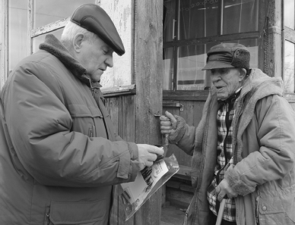
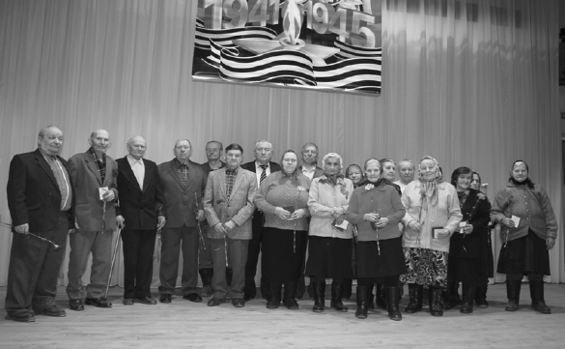
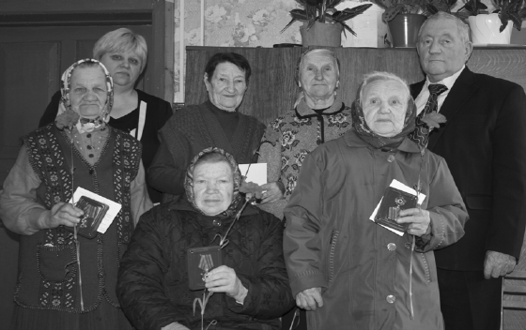
\В этом году наша страна отмечает великую дату - 70-летие Победы в Великой Отечественной войне 1941-1945 годов. Указом Президента Российской Федерации Владимиром Владимировичем Путиным учреждена юбилейная медаль «70 лет Победы в Великой Отечественной войне 1941 - 1945 годов», которую до Дня Победы должны получить все ветераны войны.
Медаль «70 лет Победы в Великой Отечественной войне 1941-1945 годов» изготовлена из металла серебристого цвета. На лицевой стороне – цветное изображение Ордена Отечественной войны первой степени.
В середине марта в концертном зале Глинковского культурно-просветительного Центра состоялась вторая торжественная церемония вручения юбилейных медалей, посвященных 70-летию Победы нашего народа в Великой Отечественной войне. В этот день Глава муниципального образования «Глинковский район» Михаил Захарович Калмыков вручал награды ветеранам Великой Отечественной войны, труженикам тыла, жителям блокадного Ленинграда, бывшим малолетним узникам. На мероприятии награды получили 20 ветеранов.
Напомним нашим читателям, что первыми эту награду в Международный женский День получили женщины, проживающие в райцентре.
В ходе мероприятия Глава муниципального образования «Глинковский район» Михаил Захарович Калмыков, обращаясь к присутствующим в зале ветеранам, выразил благодарность за их героический подвиг и пожелал крепкого здоровья, долгих лет жизни, счастья и мирного небо.
В программе праздника для почетных гостей была представлена концертная программа, подготовленная работниками Глинковского культурно-просветительного Центра и самодеятельными коллективами района.
Открывал мероприятие Алексей Игошкин. Он выступил с песнями фронтовых лет. Ветераны были по-настоящему растроганы его пением и стихотворением «Мама» в исполнении Зои Ковалевой. Ученики Глинковской средней школы, одетые в военную форму, показали гостям танцевальные номера. Ветераны были тронуты до слез выступлением ребят. Поздравили ветеранов песнями группа «Септима», работники Глинковского культурно-просветительного Центра Елена Кирилина, Ольга Абраменкова и Роман Поняев.
На территории Глинковского района к заслуженным наградам представлены 235 человек. На сегодняшний день уже 90% ветеранов получили свои заслуженные медали. К сожалению, многие из ветеранов и тружеников тыла уже не могут самостоятельно прийти на торжественное мероприятие, им юбилейные медали вручали на дому.
На протяжении месяца Глава муниципального образования «Глинковский район» Михаил Захарович Калмыков лично посещал пожилых ветеранов. Каждый ветеран был искренне рад приезду Михаила Захаровича. Некоторые не могли не попросить помощи у главы района. Например, у жительницы деревни Ново-Яковлевичи протекает крыша на террасе. Естественно, что она сама не в состоянии справиться с данной проблемой. М.З. Калмыков пошел ей навстречу, пообещал помочь и в ближайшие дни уладить эти трудности. Михаил Захарович не оставил без внимания обращение жительницы Глинковского района, которая попросила спилить старое дерево, стоящее во дворе перед домом. В ходе встреч решались и другие вопросы.
А ветераны Великой Отечественной войны в свою очередь выразили благодарность за то внимание, которое оказывается им сегодня. «Пока у нас есть силы и здоровье, мы будем активно участвовать в патриотическом воспитании подрастающего поколения, чтобы молодежь росла и знала имена своих героев, события той страшной войны», - отметили они.
Поздравляя жителя Глинки Ивана Сергеевича Куфтенко с 70-летним юбилеем Победы, Михаил Захарович искренне поблагодарил ветерана за героизм и самоотверженность, неоценимый вклад в общую Победу.
- «Я горжусь тем, что мы живем с вами в одно время, ведь это отличный шанс не забыть нам и подрастающему поколению, что мы - наследники этой Великой Победы. Мы гордимся вами, обещаем передавать вашу славу следующим поколениям», – подчеркнул Глава района.
Ивану Сергеевичу Куфтенко была вручена еще и юбилейная медаль в честь 70-летия освобождения Беларуси от немецко-фашистских захватчиков. На лицевой стороне медали изображены советский солдат с автоматом, партизан и подпольщица на фоне взорванного железнодорожного полотна. Слева от них – лавровая ветвь, перевитая лентой Ордена Славы. Приказ о вручении таких медалей подписал президент Беларуси Александр Лукашенко. Это говорит о том, что белорусский народ помнит и чтит подвиг тех, кто отдал свою жизнь в боях с врагом, кто освобождал Белоруссию.
Иван Сергеевич ветеран Великой Отечественной войны, мужественный и отзывчивый человек. К нам в Глинку он приехал в 2003 году из Узбекистана.
В 18 лет, в 1942 году, он ушел на фронт. Своё боевое крещение принял на Орловско-Курской дуге. В составе советских войск освобождал Смоленщину от немецко-фашистских захватчиков. Участник знаменитой битвы под Прохоровкой, освобождал Ельню, Вязьму и соседнюю Белоруссию. Получил шесть ранений, две контузии. Удостоен нескольких боевых орденов и медалей.
В числе награжденных была бывшая жительница блокадного Ленинграда Людмила Николаевна Столбикова, которая сейчас проживает в деревне Ромоданово. Людмиле Николаевне было всего полтора года, когда началась Великая Отечественная война. Многое знает из рассказов матери, а что-то крепко засело в её собственной памяти, как те страшные впечатления, вызванные голодом и вечной темнотой.
Родилась Людмила Николаевна в городе Новомосковске Тульской области, называвшемся раньше Сталиногорском. Отец Николай Иванович ещё до войны работал маляром. Завербовался в Ленинград. Туда отправились всей семьей. К тому моменту началась Великая Отечественная война. После прорыва блокады эвакуировались в Рязанскую область, в деревню Демкино, к родственникам отца. Через год переехали на Смоленщину. С 1991 года и по сей день Людмила Николаевна Столбикова живет в деревне Ромоданово Глинковского района.
У каждого из награжденных своя судьба, своя история. На страницах газеты мы еще не раз к ним вернемся. А сейчас еще раз хотим сказать о нашей благодарности поколению победителей. Низкий им поклон и огромная благодарность за то, что они сделали, что постоянно служат примером для современной молодежи.
Алеся ГАВРИЛОВА

Мы правнуки славной Победы
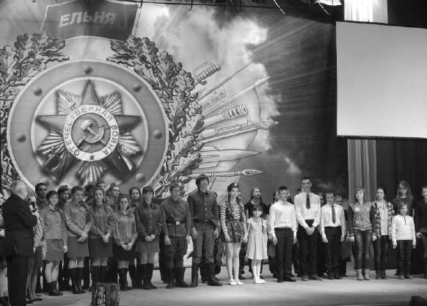
Недавно в городе Ельне состоялся второй тур Областного фестиваля детского и юношеского творчества «Мы правнуки славной Победы», в котором приняли участие делегации четырех районов: Дорогобужского, Сафоновского, Глинковского и Ельнинского.
Фестиваль организован Департаментом Смоленской области по культуре и туризму и ГБУК «Смоленский областной Центр народного творчества». По условиям фестиваля выступление должно быть не более 20 минут и включать в себя различные жанры: песни, стихи, инсценировки.
Делегацию нашего района представляли участники художественной самодеятельности МБУК «Глинковский Центр»: Андрей Никишин, Максим Самулеенков, Антон Гераськин, Артем Дубовой, Олег Цыганков, Антон Судейкин, Магомед Кадыров, Ольга Ковалева, Алена Саладухина, Анастасия Бильмаер, Алина Филипова, Ирина Новосельцева, Виктория Ерохова, Анастасия Скворцова - учащиеся 9-10 классов
Программа выступления начиналась с вальса выпускников 1941 года, затем зрители увидели сцену ухода парней и девушек на фронт. А потом - привала, где главный герой поэмы Твардовского - Василий Теркин - рассказывает о своих впечатлениях о войне, а его товарищи - солдаты поют песни под гитару.
Этой композицией мы показали, что и на войне бывали минуты затишья, когда молодость брала свое и солдаты пели частушки и плясали под гармонь. Далее участники инсценировали отрывок из поэмы Р.Рождественского «210 шагов». И в заключении выступления прозвучала песня «Помните, люди». Зрители тепло встречали каждую постановку.
По окончании перед участниками и зрителями выступил ветеран Великой Отечественной войны, который поблагодарил молодых людей за то, что они не забывают историю нашей страны. А закончился фестиваль награждением всех участников Дипломами.
Постановка нашего района получила самую высокую оценку членов жюри фестиваля.
В подготовке программы принимали участие З.Е.Ковалева , М.С.Кирилин , Е.Ю.Кирилина.
От имени директора и коллектива МБУК «Глинковский Центр» хочется особо поблагодарить директора Глинковской школы Марченкова Геннадия Георгиевича за предоставленный транспорт, а водителя автобуса Владимира Алексеевича Зябкина за доставку ребят к месту проведения фестиваля.
Елена КИРИЛИНА, директор МБУК «Глинковский Центр»

Мы не имеем права забывать

Многие, жители села Глинки, наверное, задавались вопросом о том, почему на Стене памяти у братской могилы, что у железнодорожного вокзала, время от времени появляются новые имена. Вроде не проводятся там захоронения останков солдат, поднятых в ходе «Вахт Памяти», а список год от года пополняется. Нынче к юбилею Победы он станет длиннее на 200 фамилий. Как удалось установить и увековечить фамилии еще двухсот солдат?
Ответ на этот вопрос был найден в беседе с руководителем Глинковского поискового отряда «Гвардия» Евгением Владимировичем Кожуховым.
- Поисковый отряд «Гвардия» занимается не только участием в эксгумации солдат на местах боев, но и поисковой работой в архивах, перепиской с родственниками, - пояснил Евгений Владимирович. - Большим подспорьем в этом деле служат интернет-технологии. Сегодня открыты многие сайты, в том числе Объединенная база данных (ОБД) Министерства обороны «Мемориал», портал «Подвиг народа» и многие другие, где представлены подлинные документы Великой Отечественной войны. Это дает возможность «пролить свет» на многие судьбы, в том числе установить место захоронения солдат, погибших в годы войны.
Германия в свою очередь тоже открыла доступ к архивам, рассказывающим о судьбах наших военнопленных. Сайт «Докс. Ру» сегодня тоже хорошо известен поисковикам. Сколько пропавших без вести удалось разыскать благодаря обращению к данной базе.
На Администрацию Глинковского района до сих пор ежегодно приходят письма с просьбой разыскать место захоронения отца, деда, погибших на глинковской земле. Прежде многим из них было суждено остаться без ответа. Практически невозможно было получить оперативный ответ из военного архива в Подольске. Ведь чтобы установить судьбу конкретного человека, сотрудникам приходилось «перелопатить» тонны бумаг. Сегодня это можно сделать в несколько кликов «мышки».
А вот и конкретный пример. В прошлом году в район пришло письмо от дочерей погибшего на глинковской земле Пименова Григория Алексеевича. Известно, что воевал он в составе 129 стрелковой дивизии. Его 438 полк в сентябре 1941 года занимал линию обороны в роще деревни Ново-Яковлевичи. Именно здесь, в Ново-Яковлевичах, боец погиб и был захоронен в братской могиле. Но в 50-х годах это небольшое захоронение было перенесено в Глинку, в общую братскую могилу, и был увековечен на Стене памяти.
Вместе с Пименовым Г.А. в той деревенской братской могиле покоились еще более ста солдат. Согласно документам в Глинку были перенесены останки каждого из них (приводится поименный список), а увековечена на Стене памяти лишь часть фамилий.
И этот случай не единственный. Поисковики отработали еще ряд бывших деревенских захоронений, перенесенных в Глинку. Так, 29 Краснознаменная Гвардейская дивизия освобождала наш район в сентябре 1943 года. Шли жестокие бои. На территории района было четыре захоронения бойцов этой дивизии – в деревнях Ивонино, Прудиново, Орлово и Новая Буда. Позже они тоже были перенесены в Глинку. Из 102 солдат, там покоившихся, 33 имени не были увековечены.
Как рассказывает Е.В. Кожухов, обычно один такой запрос от родственников вытаскивает из небытия еще 10-15 фамилий. И снова пример из жизни. В годы войны в деревне Козлово располагался 101-й хирургический полевой госпиталь. В прошлом году в район приезжали родственники одного из солдат, умершего там. Благодаря спискам госпиталя по захоронению умерших бойцов удалось установить еще десять имен.
Такая же ситуация и с захоронением, найденным в поле поисковиками Владимиром и Александром Базановыми и их коллегой Юрием Поляковым. Из 107 поднятых солдат 55 имен установлены.
Как отмечает Евгений Кожухов, работа продолжается, и здесь нет мелочей. Каждое имя важно, каждое должно быть занесено в списки. У потомков солдат, погибших за вою Родину, должно быть место, куда они могут прийти, чтобы почтить память близкого человека и возложить цветы. Наш долг уважительно, бережно относиться к судьбе каждого бойца, погибшего на нашей земле.
Иногда начинаешь верить в то, что солдаты сами напоминают нам о нашем долге по увековечению их памяти. В ходе разговора Е.В. Кожухов рассказал о такой истории. Несколько лет назад был запрос на военкомат из Киргизии. Погибший воевал в составе 29-й Гвардейской дивизии и был похоронен 10 октября 1943 года в деревне Новая Буда. Из 30 солдат покоившихся в этом захоронении, никто не был увековечен. Но в архивах удалось найти поименный список.
Так случилось, что работу по занесению бойцов на Стену памяти отложили. Но вскоре - новый запрос и опять по данному захоронению. Как считает Евгений, сама судьба призывает довести дело до конца. И это уже сделано – еще 30 имен будет добавлено в общий список.
Такая работа ведется не только по братскому захоронению в селе Глинке. Пополняются списки на братских захоронениях в деревнях Васильково, Болтутино и в других.
Большую помощь поисковикам оказывает работник отдела военного комиссариата Любовь Степановна Дьякова. Она взяла на себя очень кропотливую и нужную работу по заполнению карточек на каждого установленного бойца. Также она вносит изменения (уточнения) в уже имевшиеся. Объем работы огромный, но Любовь Степановна делает ее очень ответственно и старательно.
В разговоре Евгений Кожухов сказал о том, что многие незаслуженно ругают сотрудников военкоматов за недостаточно полные данные по погибшим. Но далеко не все военкоматы оснащены современной компьютерной техникой, да и выход в интернет есть не везде. А без этого сегодня вести такую работу невозможно.
На примере коллектива Глинковского военкомата можно сказать, что делается все возможное, работа в данном направлении ведется немалая. Поддержку и понимание поисковики находят у его сотрудников постоянно.
Работа по уточнению списков погибших и захороненных на глинковской земле продолжается. Поисковики отрабатывают всё известные на сегодняшний день захоронения, выверяя все по военным донесениям, хранящимся в архивах. Всего за один год поисковикам удалось восстановить 200 фамилий, которые до 9 мая будут занесены на Стену памяти у братской могилы.
Ирина БУДАЧЕНКОВА

Сохраним леса
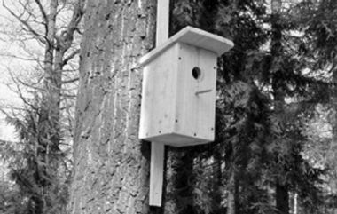

Международный день лесов, который отмечался 21 марта, введен в наш календарь с целью повышения внимания к рациональному использованию, сохранению и приумножению лесных богатств в интересах нынешнего и будущего поколений.
Леса, как известно, занимают 1/3 часть суши и являются биологически разнообразными экосистемами, где обитает более половины наземных видов животных, насекомых, растений и птиц.
Леса по праву называют «легкими» нашей планеты. Они балансируют содержание кислорода, углекислого газа и влаги в воздухе. Чего только стоит вдохнуть послегрозовой «озон» в сосновом бору!
Леса являются защитой водоразделов, которые обеспечивают приток пресной воды в реки.
Лес – экологический каркас биосферы. Можно привести массу эпитетов, которые характеризуют значимость лесов в нашей жизни.
В наших лесах обитает множество видов не только животных, но и птиц. Поскольку лес – это сложная экосистема, то птицы по праву занимают в ней достойное место! Ведь они защищают лес от насекомых вредителей, тем самым балансируют экосистему животной природы. И вообще невозможно переоценить значение птиц в жизни человека. Современная наука орнитология – наука о птицах - занимается изучением пернатых обитателей планеты.
В природе есть праздник «Сороки», который наши предки отметили 22 марта. В этот день на Руси выпекали из теста, как называли их в народе, «птушек», освящали в церкви, тем самым возвеличивали птиц.
7 апреля – Благовещение. И этот праздник тоже связан с птицами. Опять же птица известила народ о том, что в скором будущем народится Иисус Христос, наш спаситель. И еще одна значимая птица, как известно, голубь – символ мира!
Поэтому не случайно именно сейчас, с 1 марта по 1 апреля 2015 года, под эгидой Федерального Агенства лесного хозяйства РФ по всей стране шагает акция «День встречи перелетных птиц».
Как мы встречаем перелётных птиц? Совместно с учениками 8-го класса Глинковской средней школы изготовлено и развешено пять скворечников. Учащимися Доброминской средней школы изготовлено и развешено шесть скворечников. Сейчас ребята Болтутинской школы готовят скворечники, которые будут развешены ими в конце этого месяца. Вместе с тем, работниками лесничества проведены беседы с учащимися указанных школ по поводу пользы птиц. Ребята отнеслись к данной акции с огромным энтузиазмом и радостью, за что им и их преподавателям огромное спасибо!
Вместе с тем, хочу сообщить, что с 16 марта 2015 года на территории Смоленской области объявлен пожароопасный период. Поэтому прошу всех граждан района и лесопользователей соблюдать правила пожарной безопасности в лесах и прилегающих к ним территориях. В случае возникновения возгорания в лесах звонить по телефонам: 2-11-70, 8-915-649-91-89. Этим самым мы не только спасем наши леса, но и их обитателей.
Так сохраним же леса – наше зелёное богатство как для нас, так и для грядущих поколений.
А.Н. ХАРИТОНЕНКОВ, зам. директора, лесничий Глинковского лесничества филиала ОГКУ «Смолупрлес»

